Практическая работа 6. Наследование и полиморфизм в C#

Цель работы: научиться применять принципы наследования и полиморфизма при написании программ.

Теоретические сведения
Наследование – это создание новых классов на основе уже существующих (с сохранением свойств и методов базового («родительского») класса и с добавлением, при необходимости, новых свойств и методов).
Полиморфизм – изменение метода базового класса в классах-потомках (рисунок 9.1). В языке C# полиморфизм может быть статическим или динамическим. Статический полиморфизм – это перегрузка нескольких функций на основании типов списка аргументов. В динамическом полиморфизме мы переопределяем метод базового класса в производном классе с помощью наследования (используя ключевые слова override и virtual).
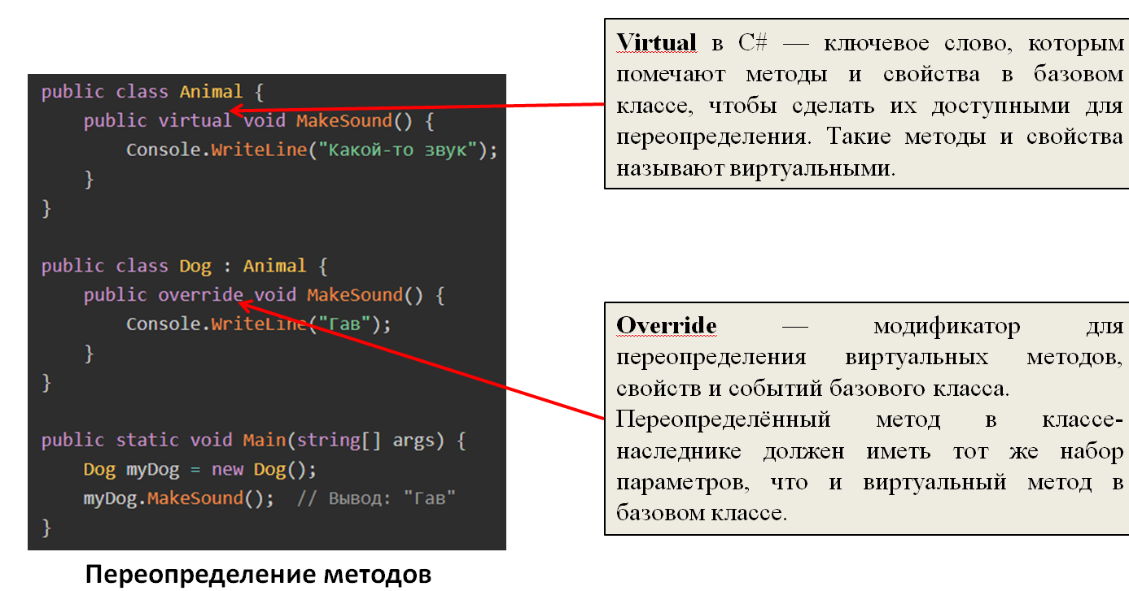
Рисунок 9.1
Абстрактный класс в C# объявляется с ключевым словом abstract. Такой класс имеет следующие правила: нельзя создавать экземпляры (объекты) абстрактного класса; в классе-наследнике должны быть реализованы все абстрактные методы и свойства, объявленные в базовом классе.
Абстрактный метод – это метод, который не имеет своей реализации в базовом классе, но он должен быть реализован в классе-наследнике.
Для хранения объектов класса в C# можно использовать коллекции из пространства имён System.Collections.Generic. Они обеспечивают безопасность типов и позволяют указывать, объекты какого типа будут храниться в коллекции (рисунок 9.2).
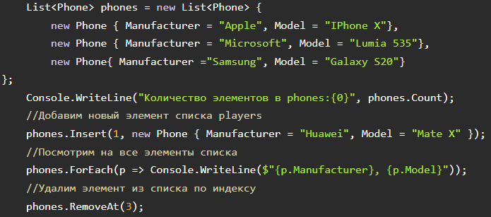
Рисунок 9.2

Задания для практической работы
Задание 1. Хранение объектов классов
Общий интерфейс программы
- Возможность добавления объектов в список базового класса и список класса-наследника;
- Возможность удаления из списка наследников объекта (экземпляра класса) по порядковому номеру;
- Возможность вывести на экран информацию об объектах базового класса или класса наследника.
Примечание: Метод класса наследника переопределите с использованием метода базового класса. Можете выполнить это задание, реализовав консольное приложение.
1) Опишите базовый класс «Конус» со следующими полями: координаты центра основания, радиус основания и высота. В классе должен быть реализован конструктор и метод вычисления объема. Опишите класс-наследник «Усеченный конус», добавив в качестве дополнительного параметра радиус второго основания и переопределив метод вычисления объема (с использованием добавленного параметра).
2) Опишите базовый класс «Пирамида» со следующими полями: координаты центра основания, площадь основания и высота. В классе должен быть реализован конструктор и метод вычисления объема. Опишите класс-наследник «Усеченная пирамида», добавив в качестве дополнительного параметра площадь второго основания и переопределив метод вычисления объема (с использованием добавленного параметра).
3) Опишите базовый класс «Прямоугольник» со следующими полями: длина и ширина прямоугольника. В классе должен быть реализован конструктор и метод вычисления площади. Опишите класс-наследник «Параллелепипед», добавив в качестве дополнительного параметра высоту параллелепипеда и переопределив метод вычисления площади (с использованием добавленного параметра).
4) Опишите базовый класс «Круг» со следующими полями: координаты Х и Y, задающие центр окружности, и радиус окружности. В классе должен быть реализован конструктор и метод вычисления площади круга. Опишите класс-наследник «Кольцо», добавив в качестве дополнительного параметра радиус второго кольца и переопределив метод вычисления площади фигуры (с использованием добавленного параметра).
5) Опишите базовый класс «Цилиндр» со следующими полями: радиус основания цилиндра и высота цилиндра. В классе должен быть реализован конструктор и метод вычисления объема цилиндра. Опишите класс-наследник «Полый цилиндр», добавив в качестве параметра внутренний радиус второго цилиндра и переопределив метод вычисления объема (с использованием добавленного параметра).

Задание 2. Абстрактные классы
Общая часть
Создайте список объектов базового класса и запишите в него объекты производных классов. Определите в базовом классе виртуальную функцию Draw(), которая будет рисовать заданные фигуры в консоли (размер, цвет и положение определите на свое усмотрение), и переопределите ее в классах-наследниках. Отобразите элементы массива на экране.
1) Определите абстрактный класс Shape (фигура) с координатами (x,y) и классы-наследники: Rectangle (прямоугольник) и Circle (окружность). Атрибуты прямоугольника: ширина и высота, у окружности добавляется атрибут радиус.
2) Определите абстрактный класс Shape (фигура) с координатами (x,y) и классы-наследники: Ellips (эллипс) и Square (квадрат). Атрибуты эллипса: размер эллипса (ширина и высота), у квадрата добавляется атрибут сторона.
3) Определите абстрактный класс Shape (фигура) с координатами (x,y) и классы-наследники: Point (точка) и Line (линия). Атрибуты точки совпадают с атрибутами фигуры, у линии добавляется атрибут – вторая точка.
4) Определите абстрактный класс Shape (фигура) с координатами (x,y) и классы-наследники: Triangle (треугольник) и Circle (окружность). У треугольника добавляются атрибуты: две координаты точки, у окружности добавляется атрибут радиус.
5) Определите абстрактный класс Shape (фигура) с координатами (x,y) и классы-наследники: Point (точка) и Rectangle (прямоугольник). Атрибуты точки совпадают с атрибутами фигуры, у линии добавляются атрибуты – ширина и высота.
Дополнительно: создайте любое изображение из предложенных фигур;

Контрольные вопросы:
1) Как реализуется полиморфизм в C#?
2) В чём разница между виртуальными и абстрактными методами?

